宁若希六一游园感受
今天是六一儿童节，别看是星期六，我可是早早的起床穿上校服、洗漱好拉着妈妈的大手来到幼儿园。一进幼儿园，好多老师组成两队迎接我们，顿时让我感到像回家一样。
今天幼儿园的活动丰富多彩，我可是提前和妈妈做好攻略的哦！老师提前发给我们每人一个游园证、两个易币，我要先通过T台走秀等活动赚了钱，然后才能用赚得的易币玩钓鱼游戏、买好吃的。
爱美的我先来个T台走秀吧，我和几个小朋友一起完成了这项活动，锻炼了胆识，增强了我的表现力，通过这个活动我赚得了一个易币。
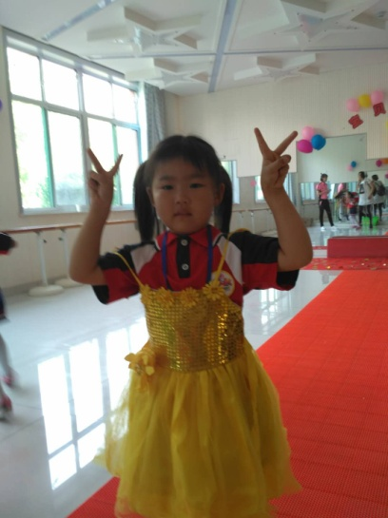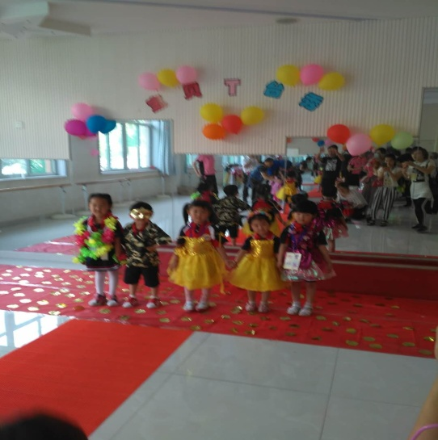
接下来我又玩了动力小火车的游戏，通过转动小车的螺旋桨使小车前进一段距离，我做到了。
纸杯大力士的游戏，把纸杯摆成正方形，纸杯之间分担了分量，很容易承担我的小小体重。
巧妙万花筒，我喜欢这个游戏，仔仔细细的把万花筒装好，但是由于接口处有点松，我一拿起来，里面的花片散落一地，作为爱护环境的小卫士，我把它们都捡起来放回原位！
移动乒乓球这个游戏对我来说稍稍有点难度，但是经过妈妈的耐心讲解和我的多次实验，我成功了！我太兴奋了！
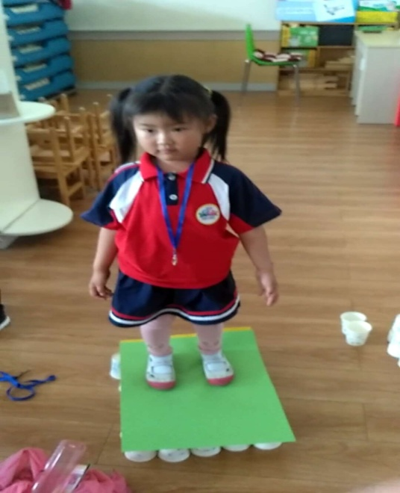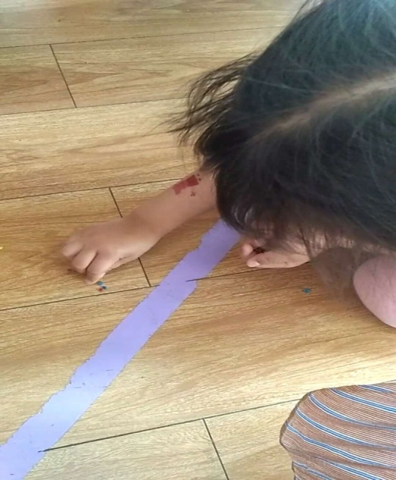
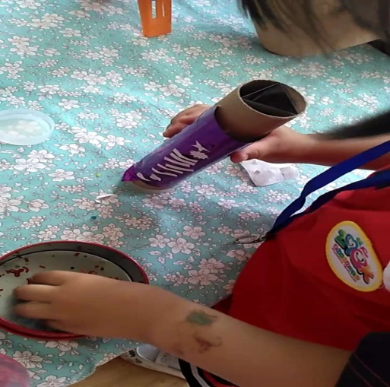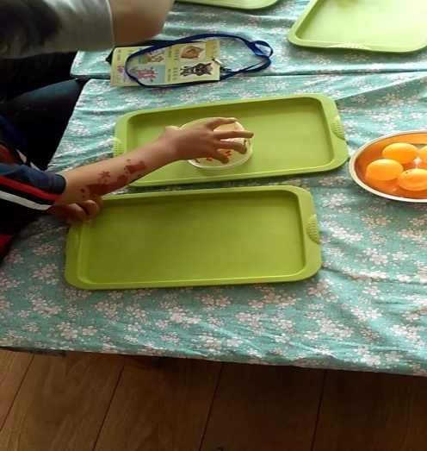
玩到这里，倒计时45分钟的铃声响起，这时我才想起来，我肚子有点饿了，我要去超市买好好吃好好喽！
去超市买了三明治，看我吃的香香啵。 自己做的蛋糕味道就是不一样。
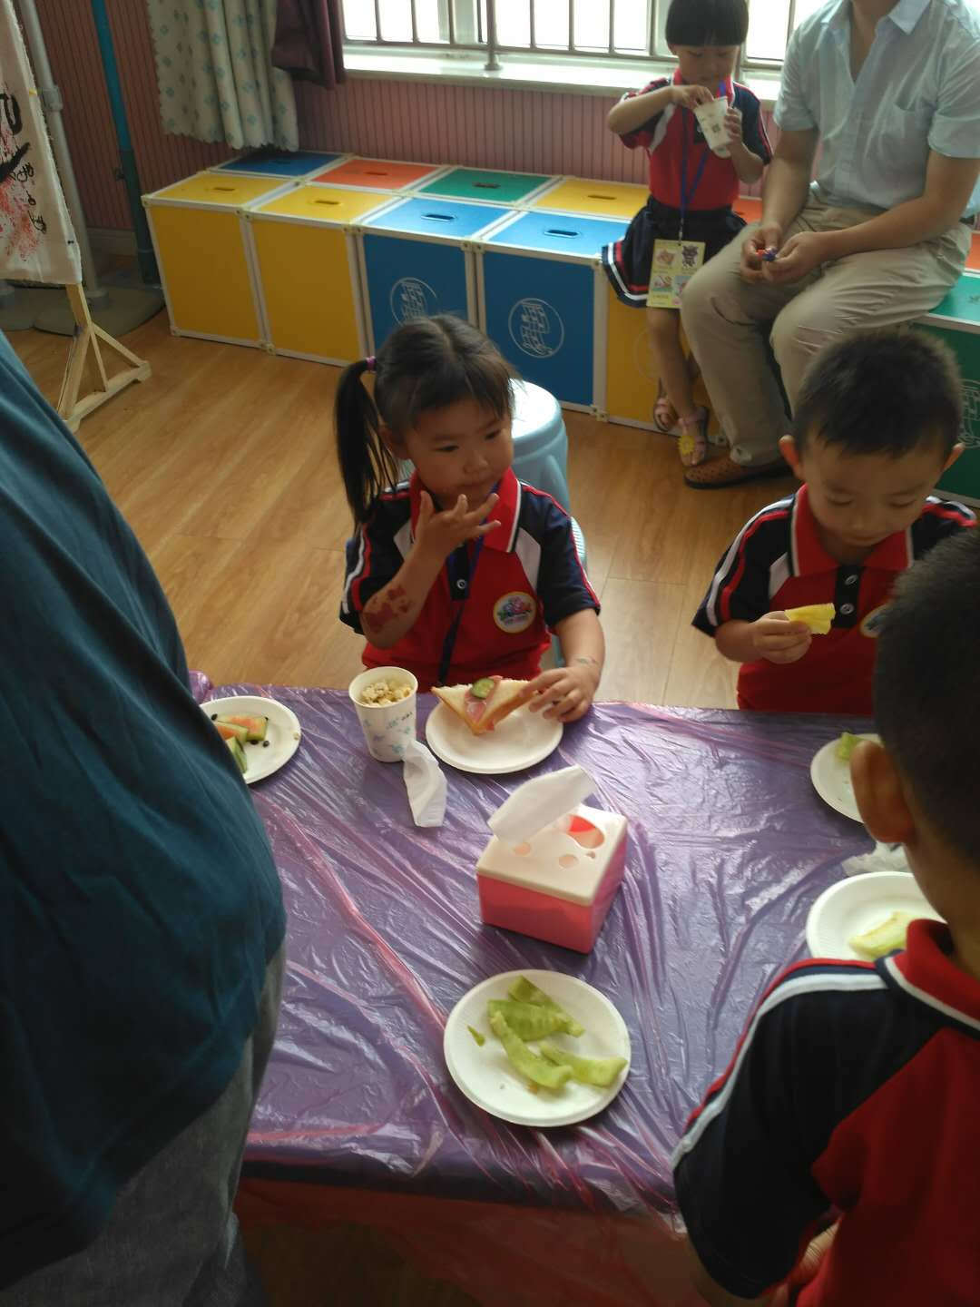
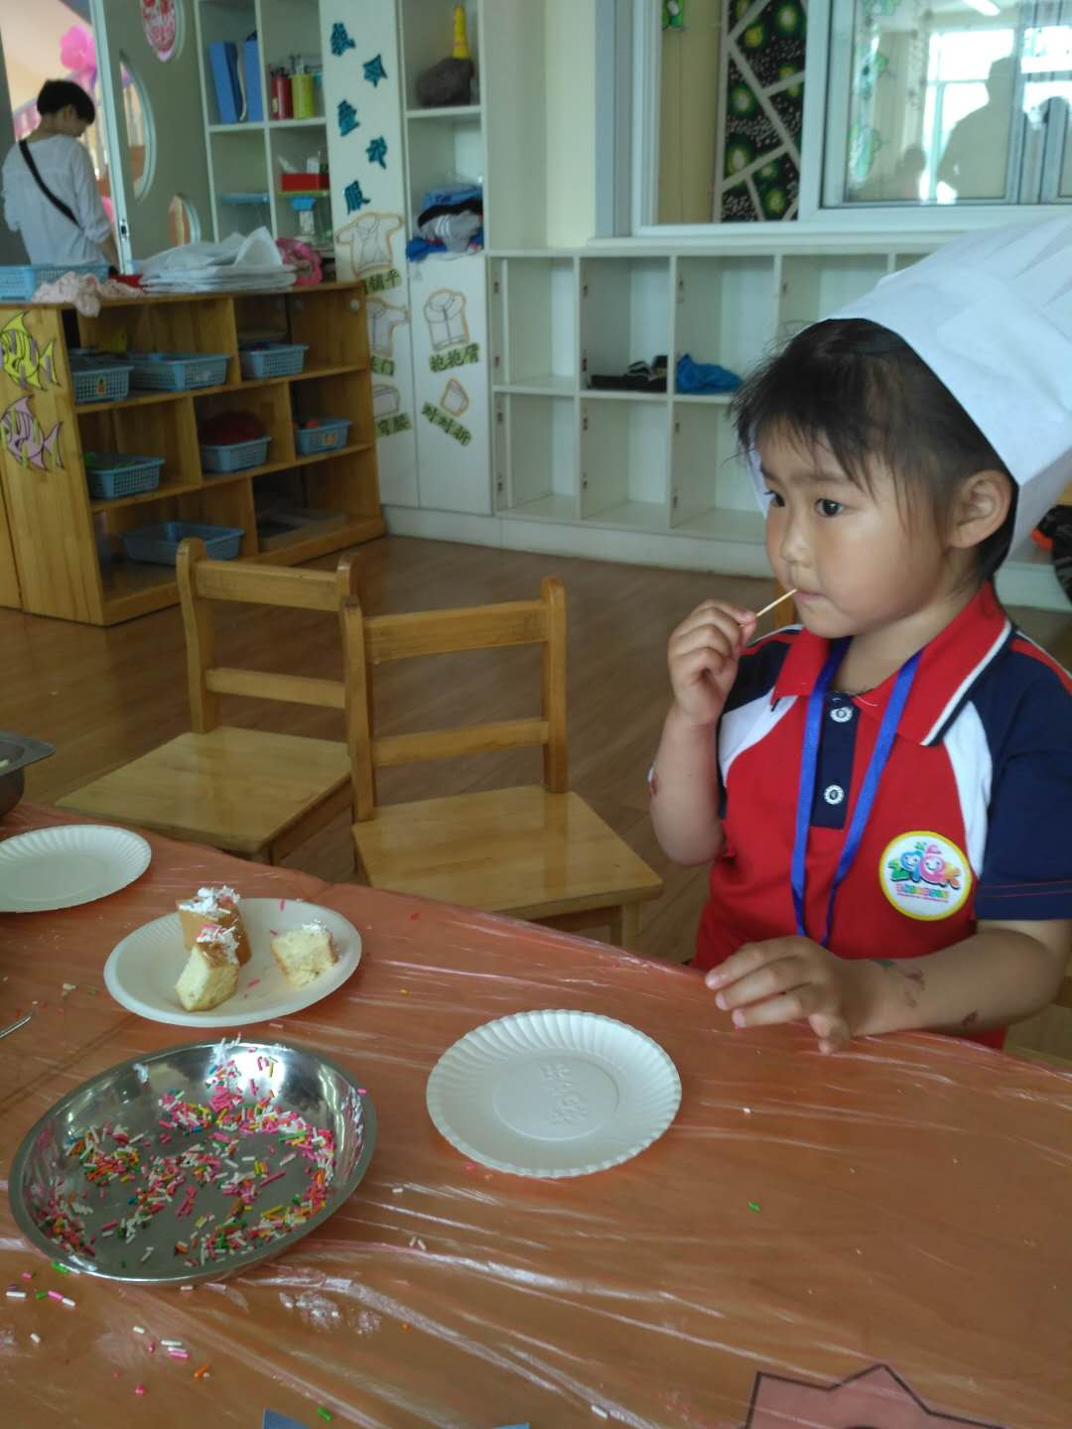吃饱了又去游戏区玩了钓鱼游戏，一会的功夫，我就钓上来5条鱼。
时间过的飞快，一眨眼的功夫，欢乐的游园活动就要结束了。我想说，我还有其他游戏没有玩。好期待下一次…最后谢谢老师们的辛勤付出，我的六一儿童节过得充实、快乐！

